**Cooper-App**

Realizado por:

**Gonzalo Rojas**

**Álvaro Chaparro**

**Carlos Bravo**

Tutorizado por:

**Alberto Serrano**

**Diego Baratto**

Desarrollo de Aplicaciones Multiplataforma (DAM)

Curso 2023-2024

Centro IFP (Innovación en Formación Profesional)

Convocatoria de Presentación: mayo 2024 (Calibri 16)

Tabla de contenido

**Escribir el título del capítulo (nivel 1)1**

Escribir el título del capítulo (nivel 2)2

Escribir el título del capítulo (nivel 3)3

**Escribir el título del capítulo (nivel 1)4**

Escribir el título del capítulo (nivel 2)5

Escribir el título del capítulo (nivel 3)6

3- Introducción

Cooper-App representa una innovadora aplicación diseñada para agilizar el proceso de prácticas entre alumnos, centros educativos y empresas. Nuestra plataforma ofrece una interfaz eficiente y fácil de usar que facilita la gestión de esta importante etapa académica y profesional.

Funcionamiento de Cooper-App:

* Registro del Centro Educativo: Los centros educativos se registran en nuestra base de datos proporcionando información básica y se les asigna un usuario y contraseña exclusivos. Una vez registrado, el centro puede cargar en la aplicación los expedientes académicos de los alumnos, así como las valoraciones de los profesores. Además, se crea un usuario para cada estudiante asociado
* Acceso del Estudiante: Los alumnos acceden a la aplicación utilizando el usuario y contraseña proporcionados por el centro educativo. Los estudiantes cuentan con la capacidad de gestionar su perfil personal, cargar su currículum vitae, postularse a ofertas de trabajo y prácticas, así como establecer contacto directo con las empresas.
* Registro de la Empresa: Las empresas siguen un proceso de registro similar al de los centros educativos. Una vez registradas, las empresas tienen acceso a los perfiles de los alumnos proporcionados por los centros educativos. También pueden publicar ofertas de trabajo y prácticas, así como comunicarse con los alumnos de manera directa.

Cooper-App se presenta como una herramienta integral que optimiza el proceso de búsqueda y gestión de prácticas, beneficiando tanto a los estudiantes como a las instituciones educativas y a las empresas. Con una interfaz intuitiva y funciones personalizadas, nuestra plataforma promueve una colaboración fluida y eficaz entre todos los actores involucrados en el ámbito educativo y profesional.

4- Justificación del proyecto

Cooper-App surge de la necesidad de mejorar el proceso de búsqueda y gestión de prácticas para alumnos, centros educativos y empresas.

Esta aplicación nace como respuesta a la búsqueda y coordinación de prácticas por parte de alumnos, centros educativos y empresas.

* Optimización del Proceso: Hemos observado que el método convencional de búsqueda y gestión de prácticas puede resultar tedioso y poco efectivo tanto para los estudiantes como para las instituciones educativas y las empresas. Cooper-Up se propone simplificar y agilizar este proceso mediante una plataforma digital centralizada y amigable.
* Mejora de la Experiencia del Usuario: Reconocemos la importancia de ofrecer una experiencia satisfactoria para todos los usuarios involucrados. Al proporcionar una interfaz intuitiva y características personalizadas para estudiantes, centros educativos y empresas, Cooper-Up busca elevar la calidad de la experiencia global y aumentar la satisfacción de los usuarios.
* Fomento de la Colaboración: Creemos en la colaboración entre estudiantes, instituciones educativas y empresas como un motor para el éxito académico y profesional. Cooper-App facilita la comunicación y la interacción entre estos actores, promoviendo una colaboración más estrecha y efectiva en el proceso de búsqueda y coordinación de prácticas.
* Adaptación a las Necesidades del Mercado: En un mundo laboral en constante cambio, es esencial que los estudiantes adquieran experiencia práctica relevante para sus futuras carreras. Cooper-App ofrece a las empresas la posibilidad de publicar ofertas de prácticas que se ajusten a las demandas actuales del mercado, proporcionando a los estudiantes una amplia gama de oportunidades para desarrollar habilidades y competencias valoradas por los empleadores.

5-Objetivo general y objetivos específicos

Objetivo General:

El objetivo principal de Cooper-App es desarrollar una plataforma digital que simplifique y agilice el proceso de búsqueda, gestión y realización de prácticas para estudiantes, centros educativos y empresas, promoviendo una colaboración efectiva y beneficiosa para todas las partes involucradas.

Objetivos Específicos:

1. Desarrollar una interfaz intuitiva y fácil de usar para estudiantes, centros educativos y empresas, que facilite la navegación y el uso de la plataforma.
2. Implementar herramientas de gestión de perfiles de estudiantes y empresas, permitiendo a los centros educativos cargar expedientes académicos y valoraciones, y a las empresas publicar ofertas de prácticas.
3. Facilitar la comunicación y el contacto directo entre estudiantes y empresas, así como entre centros educativos y empresas, para promover una colaboración activa y una mayor interacción.
4. Ofrecer funciones de búsqueda avanzada de prácticas, permitiendo a los estudiantes encontrar oportunidades que se ajusten a sus intereses y habilidades, y a las empresas encontrar candidatos adecuados para sus ofertas.
5. Garantizar la seguridad y la privacidad de los datos de los usuarios, implementando medidas de protección de la información y cumpliendo con las regulaciones de privacidad vigentes.
6. Evaluar el impacto y la eficacia de la plataforma a través de análisis periódicos y retroalimentación de los usuarios, con el fin de realizar mejoras continuas y garantizar la satisfacción de las partes involucradas.

6 -Estado del arte

**Evolución de las Aplicaciones de Búsqueda de Empleo y Prácticas**

En el panorama actual de las aplicaciones móviles de búsqueda de empleo y prácticas, una variedad de plataformas ofrece a los usuarios la oportunidad de explorar oportunidades laborales y experiencias prácticas de manera conveniente y eficiente. A continuación, se describe cómo algunas de estas aplicaciones han evolucionado a lo largo del tiempo:

**1. Generación Inicial:**

Durante los primeros años del surgimiento de aplicaciones de búsqueda de empleo y prácticas, plataformas como Infojobs y Jobrapido se destacaron por proporcionar a los usuarios una amplia variedad de listados de empleo y prácticas. Estas aplicaciones ofrecían una experiencia básica de búsqueda de empleo, permitiendo a los usuarios navegar por listados y enviar currículums en línea.

**2. Generación de la Interconexión Profesional:**

Con la aparición de plataformas como LinkedIn Jobs Search, las aplicaciones evolucionaron hacia una mayor interconexión profesional. Además de ofrecer listados de empleo y prácticas, LinkedIn permitió a los usuarios crear perfiles profesionales detallados, establecer conexiones con colegas y participar en grupos de discusión relacionados con la búsqueda de empleo y el desarrollo profesional.

**3. Generación de la Personalización y Recomendaciones:**

Plataformas como Talentoteca y beWanted llevaron la experiencia de búsqueda de empleo y prácticas al siguiente nivel al ofrecer funciones de personalización y recomendación avanzadas. Estas aplicaciones utilizan algoritmos de aprendizaje automático para ofrecer a los usuarios recomendaciones personalizadas de empleo y prácticas basadas en su historial laboral, habilidades y preferencias.

**4. Generación de la Movilidad y Accesibilidad:**

Con la creciente importancia de la movilidad laboral, aplicaciones como Job Today y CornerJob se centraron en proporcionar una experiencia optimizada para dispositivos móviles. Estas plataformas permiten a los usuarios buscar y postularse a empleos y prácticas sobre la marcha, recibir notificaciones instantáneas sobre nuevas oportunidades y participar en procesos de selección desde sus dispositivos móviles.

**Comparativa de Plataformas:**

En el mercado actual, una variedad de aplicaciones como StudentJob, PrimerEmpleo y Trovit también ofrecen una amplia gama de oportunidades laborales y prácticas para los usuarios. Estas aplicaciones se han convertido en herramientas esenciales para la búsqueda de empleo y prácticas, proporcionando acceso a una amplia variedad de listados y recursos para los solicitantes de empleo y estudiantes.

**Conclusiones:**

La evolución de las aplicaciones móviles de búsqueda de empleo y prácticas refleja el cambio en las necesidades y expectativas de los usuarios en el mercado laboral. Desde sus inicios como simples herramientas de búsqueda de empleo hasta convertirse en plataformas integrales de desarrollo profesional, estas aplicaciones continúan desempeñando un papel crucial en la conexión entre empleadores y solicitantes de empleo en la era digital. Integrar estas aplicaciones en un enfoque unificado de búsqueda de empleo y prácticas puede proporcionar a los usuarios una experiencia más completa y efectiva en su búsqueda de oportunidades laborales.

7- Métodos de trabajo

Los métodos de trabajo que vamos a usar están diseñados para garantizar la eficiencia, la colaboración y la calidad en el proyecto. Los principales métodos que se utilizarán son:

* Para iniciar el desarrollo de la aplicación, elaboramos los casos de uso, los cuales nos proporcionan información detallada sobre las acciones que cada tipo de usuario puede realizar en la aplicación.

* Comenzamos el desarrollo de nuestra aplicación creando un boceto de diseño utilizando la herramienta Figma.

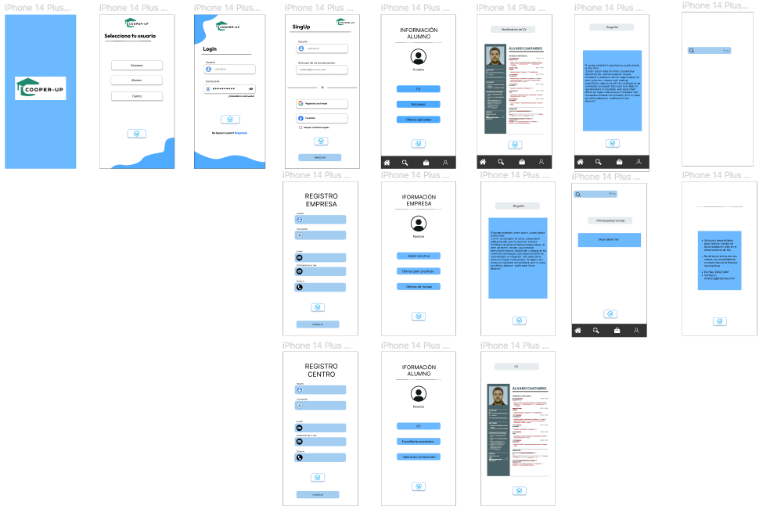

* El boceto de Cooper-App presenta un sistema de inicio de sesión que categoriza a los usuarios en tres tipos: estudiantes, empresas y centros educativos.
* Para el inicio de sesión del centro educativo, al acceder se despliega un menú que ofrece opciones para subir la información del alumno y las valoraciones del profesorado.
* Cuando un alumno inicia sesión, se le presenta un menú similar que le permite modificar su información personal, revisar las ofertas de trabajo disponibles y postularse a aquellas que le interesen, así como ver un historial de las ofertas a las que ha aplicado.
* Por otro lado, al iniciar sesión como empresa, se accede al mismo menú que en los casos anteriores. Sin embargo, aquí se incluye la capacidad de modificar la biografía de la empresa y publicar tanto ofertas de trabajo regulares como ofertas de prácticas.

Este diseño de interfaz busca proporcionar una experiencia de usuario intuitiva y funcional, adaptada a las necesidades específicas de cada tipo de usuario en el proceso de gestión de prácticas educativas.

* Una vez completado el boceto inicial, procedemos a diseñar la estructura de la base de datos, estableciendo las relaciones entre las entidades.

* Entidades:
* Alumno (1:N): Representa a un estudiante. La cardinalidad "1:N" indica que hay un identificador único para cada estudiante (1) y puede tener una cantidad variable de otros atributos o relaciones (N).
* Empresa (1,N): Representa a una empresa. La cardinalidad "1,N" indica que hay un identificador único para cada empresa (1) y puede tener una cantidad variable de otros atributos o relaciones (N).
* Centro: Representa una institución educativa u organización similar. La cardinalidad específica no se proporciona en el contexto dado.
* Relaciones:
* Solicita (N:M): Relación entre la entidad "Alumno" y otra entidad no especificada. La cardinalidad "N:M" indica que un alumno puede solicitar una cantidad variable de elementos de la otra entidad (M) y viceversa, lo que sugiere una relación de muchos a muchos.
* Practicas (1:N): Conecta la entidad "Alumno" con la entidad "Empresa", indicando que un alumno (1) puede estar relacionado con una cantidad variable de prácticas (N) en diferentes empresas.
* Pertenece (1:N): Indica que un alumno (1) pertenece a un centro (1:N), sugiriendo que cada alumno está asociado con un único centro, pero un centro puede tener varios alumnos.

El modelo ER descrito aquí muestra cómo los alumnos solicitan prácticas en empresas y cómo tanto los alumnos como las empresas están asociados con centros específicos. Cada alumno puede solicitar múltiples prácticas y cada práctica está asociada con una empresa. Además, cada alumno pertenece a un centro y, posiblemente, cada empresa también está relacionada con un centro. Este modelo serviría como la base para crear una base de datos que gestione la información sobre alumnos, empresas y centros, así como las prácticas que los alumnos pueden realizar en las empresas.

* Una vez completada la entidad-relación, procedemos a crear la base de datos utilizando MySQL. Para administrar MySQL, utilizamos XAMPP, que nos permite acceder a phpMyAdmin y trabajar en la base de datos de manera eficiente.

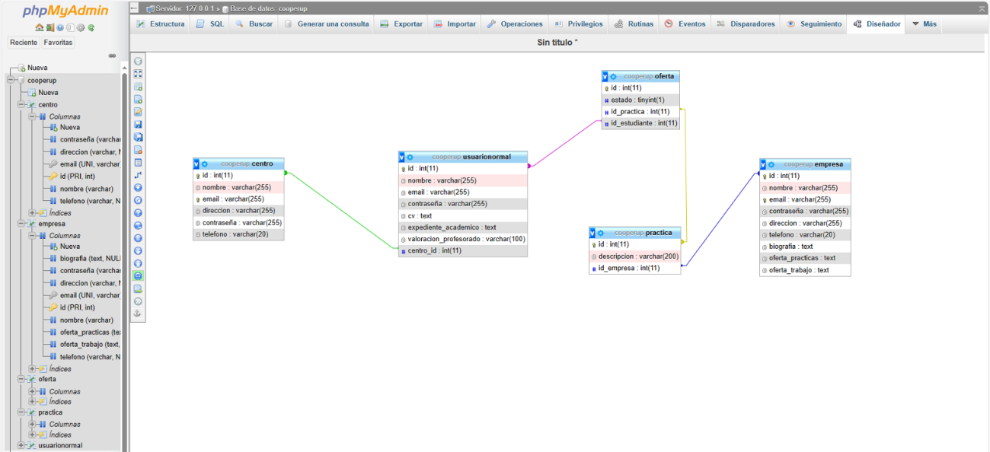

8-Análisis de coste-beneficio

Lo ideal es recoger este plan de inversión inicial a través de una tabla:

Plan de financiación:

Umbral de Rentabilidad:

